课题名称：美国总统战争权扩张的自我约束路径与制度规制研究
1. [选题说明] 选题所研究的具体问题、研究视角和核心概念（300字以内）。
2. [选题依据] 国内外相关研究的学术史梳理及研究进展（略写）；相对于已有研究特别是国家社科基金同类项目的独到学术价值和应用价值。
3. [研究内容] 课题研究的主要目标、重点难点、整体框架、研究计划及其可行性等。（框架思路要列出提纲或目录）
4. [创新之处] 在学术观点、研究方法等方面的特色和创新。
5. [预期成果] 成果形式、宣传转化及预期学术价值和社会效益等。（略写）
6. [参考文献] 开展本课题研究的主要中外参考文献。（略写）
一、[选题说明]
近年来，美国国会在使用武力问题上持续让权，总统通过临时性、低烈度军事行动不断扩张事实上的战争权，从反恐行动到网络攻击授权，行政扩权呈现常态化与隐蔽化趋势，冲击美国宪制设计中的权力制衡逻辑，也直接影响大国间危机管控与地区安全走向，亟待系统研究。本课题拟回答三个核心问题：总统战争权扩张为何在宪制约束名义下仍能持续发生；美国国内是否存在以及存在何种自我约束机制，其触发条件与运行限度如何；国会、司法与官僚体系可通过哪些制度设计对扩张的战争权实施有效规制。课题定位为：以战争权、行政扩权与权力制衡的互动关系为主线，建构解释美国总统战争权扩张及其约束机制的理论框架，并为研判美国对外军事行动的决策走向提供分析工具。
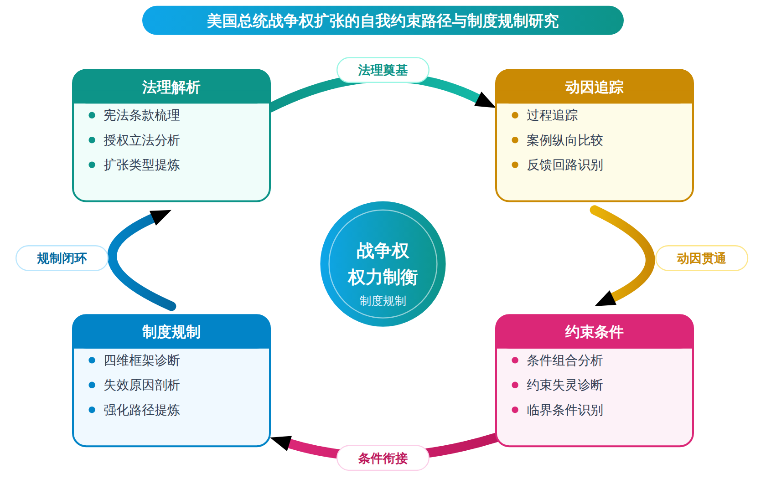
二、[选题依据]
（一）国内外相关研究的学术史梳理及研究进展
战争权的法理基础及其历史嬗变是理解美国总统战争权扩张的重要理论起点。王博（2025）系统梳理了十九世纪欧洲战争权法理基础的演变，指出随着文明等级论的流行和国际法的实证化，商业逐渐成为对外发动战争的新的法理理由，战争理由与帝国理由形成结构性耦合，战争权的法理基础从自由贸易嬗变为自由帝国主义，且商业既是战争权的基础又是制约战争的力量。这一脉络向前追溯，王博（2024）进一步考察了启蒙思想中战争权与商业神话的关系，揭示了以孟德斯鸠、康德、贡斯当为代表的乐观派以贸易权反对战争权，与以卢梭为代表的悲观派认为战争永远存在之间的理论分歧，并指出沃尔夫和瓦泰尔等国际法学者明确反对以商业贸易为理由发动战争。学界的主流共识在于，战争权的法理依据并非静止不变，而是随资本形态、国际法观念和地缘政治格局而持续演变；分歧主要体现在商业与战争的关系究竟是替代还是共生，这一分歧源于论者所处时代资本介入政治生活的深度不同。该方向尚存对当代单一国家战争权扩张的法理阐释不足的局限。
权力制衡作为核心概念，其内涵与效应在多个领域的治理研究中得到检验。在公司治理领域，戴雨晴和李心合（2021）利用2010至2018年A股上市公司数据，发现管理层权力制衡强度对资本结构调整速度存在显著正向影响，且债务约束情境会调节这一关系；戴雨晴和李心合（2021）另一项研究还表明权力制衡强度越大企业创新投资水平越高；隋敏和赵耀（2021）基于2008至2016年A股上市公司样本，发现高管权力制衡能显著提高投资效率、减少非效率投资，且董事会治理可增强这一作用；王昌荣和苟露峰（2025）则以混合所有制改革为背景，发现非国有股东参与和管理层权力增强均有助于企业绿色技术创新，但股权融合度过高反而可能形成抑制。这一脉络的主流共识是制衡强度与决策效率总体呈正向关系，而王昌荣和苟露峰（2025）揭示的倒U型关系提示过度制衡或过度融合均有负面效应，分歧源于考察的决策对象、股权结构与外部市场环境不同。该方向将制衡概念操作化为可测度变量的努力，为本课题界定行政扩权的制衡强度提供了方法论参照，但政域情境的移植尚待检验。
制度化的制衡机制如何约束行政与专业机构的权力，是另一条直接相关的脉络。Fernandez Lynch（2024）针对美国食品药品监督管理局缺乏问责的质疑进行了反驳，系统梳理了该机构所受的法律、立法与行政三重制衡，说明美国行政机构即使在权威扩张情境下仍嵌于多层级监督网络之中。Steinert（2024）则从钟摆与制衡的意象出发，讨论在政策取向摆动过程中保持制衡机制运作的问题，为理解权力扩张与自我约束之间的动态平衡提供了视角。李护君和石连海（2023）以美国私立研究型大学章程为对象，从执行度、认知度、认同度和功能实现度四个维度分析章程这一组织宪章的执行有效性，识别出执行组织、程序、环境、资源与监督体系等影响因素，说明成文制度的有效性取决于执行环节而非仅凭文本规定。该脉络的共识是制度化制衡的实效取决于监督体系的完善性与程序规范性，分歧不明显但研究对象分散于监管、医疗、教育等场景。这一方向对本课题的启示在于，总统战争权的制度规制同样需要从文本规范转向执行有效性的考察，而现有研究对国家安全领域行政扩权情境下制衡机制失效的条件尚缺乏系统解释。
行政扩权的发生机制与宏观后果构成第四条脉络。刘文华（2022）以撤县设市作为外生冲击，使用2013至2019年中国土地网交易数据进行实证分析，发现行政扩权后县级政府通过干预工业土地转让使工业用地价格下降约百分之九点六，并增加非招拍挂方式出让的比重，说明扩权可能削弱市场配置资源的能力。Li（2026）从制度制衡、金融成本与地缘政治风险的关系切入，将制衡机制与宏观政治经济风险联系起来。Flynn（2025）则以2024年美国总统选举为背景，考察金融市场如何对政治不确定性定价，提供了测量行政与政治权力变动之经济后果的实证路径。这一脉络的共识是行政扩权并非中性程序，而会实质性改变资源配置与风险定价；分歧主要体现在扩权后果的评估维度上，土地价格、金融成本与地缘政治风险各有侧重，源于研究所处的制度场景与数据可得性不同。将行政扩权实证范式与战争权这一美国宪制核心议题相结合，考察总统战争权扩张的自我约束路径与制度规制，正是现有文献留下的空白地带，也是本课题有待推进的具体方向。
已有研究围绕战争权法理基础、权力制衡、制度化约束机制与行政扩权后果形成了较为完整的知识脉络，基本共识在于战争权法理依据随资本形态与国际法观念持续演变，制衡强度与决策效率总体呈正向关系，制度化制衡的实效取决于执行环节，行政扩权则会实质性改变资源配置与风险定价。这些成果为本课题提供了概念工具、方法论参照与实证范式，构成进一步研究的基础。
首要不足在于理论体系层面。现有战争权法理研究聚焦十九世纪欧洲商业与战争关系的宏观嬗变，对当代单一国家、尤其是美国总统战争权扩张这一特定宪制情境的法理阐释明显薄弱，属于学界已提及但尚未深入解决的遗留问题，致使美国总统战争权扩张的正当性逻辑缺乏与其宪制结构相匹配的理论解释。
其次，研究场景存在明显错位。权力制衡与制度化约束的实证成果集中于公司治理、食品药品监管、高等教育等场景，将制衡概念操作化为可测度变量的努力尚未移植到国家安全与战争权领域，而后者恰恰是行政扩权最剧烈、制衡机制最易失效的场景，属于尚未受到充分关注的空白，现有研究对制衡机制在何种条件下失效缺乏系统解释。
再次，因果识别与视角层面亦有欠缺。行政扩权研究多以中国土地出让、金融市场定价等为对象，评估维度侧重土地价格、金融成本等经济后果，缺少对总统战争权扩张过程中自我约束路径这一内生机制的考察，属于尚未受到充分关注的空白，难以回答总统为何在扩权的同时会自我约束这一关键问题。
基于上述不足，本课题以美国总统战争权扩张的自我约束路径与制度规制研究为题，拟回答的核心问题是：总统战争权扩张的法理逻辑是什么，自我约束在何种条件下发生与失灵，以及文本规范之外的制度规制如何从应然走向执行有效，从而在理论、场景与机制三个层面填补现有文献的空白。
（二）本课题的学术价值和应用价值
1.学术价值
本课题将战争权法理分析从十九世纪欧洲商业与战争的宏观叙事推进到美国总统战争权扩张这一特定宪制情境，重构其正当性逻辑的宪制解释，弥补现有理论对单一国家行政扩权情境阐释不足的缺环。概念层面，把权力制衡研究中已成熟的可测度化思路移植到国家安全领域，构建总统战争权自我约束的分析框架，界定约束发生与失灵的条件集合，使制衡机制在最高强度冲突场景下的失效问题获得可检验的理论表达。机制层面，聚焦扩权过程中的内生性自我约束这一被忽略的因果环节，提出从文本规范到执行有效的制度规制转化路径，回答总统为何在扩权的同时自我约束这一关键问题，为行政扩权研究提供超越经济后果评估的新因果识别视角。
2.应用价值
研究结论可直接服务于我国涉外法治与国家安全决策。对中央外事工作机构与立法部门，本课题梳理的美国战争权规制经验与失灵教训，可为完善涉外国家安全法律制度、健全重大涉外决策的法定程序提供参照；对军事与战略研究机构，自我约束条件集合与制度规制评估框架可作为研判美国总统军事行动决策、预判其武力使用概率与边界的分析工具；对高校国际关系与军事法学界，该框架亦可用于人才培养与政策咨询，支撑相关智库开展针对美式宪制下战争权走向的跟踪研判。
三、[研究内容]
（一）研究目标
构建美国总统战争权扩张的法理解释框架。回答总统战争权扩张在自由帝国主义与贸易权对抗战争权两条法理脉络之外的当代宪制逻辑是什么，以宪法文本、国会授权立法与总统行政命令构成的分析框架能否完整解释战后历次军事行动的正当性论证方式为衡量标准，产出可覆盖1945年以来主要军事行动的法理类型学。
识别总统自我约束的发生条件与失灵机制。回答总统在扩权的同时为何以及何时选择自我约束，通过建立军事行动层级、国会反对强度、司法介入风险与国际联盟约束等可操作化变量的条件集，检验哪些条件组合能预测自我约束的出现，以覆盖度与一致性指标衡量条件组合的解释力。
将制衡强度概念从公司治理场景移植到战争权场景并完成操作化。参照管理层权力制衡强度、章程执行有效性等成熟测量经验，构建战争权领域制衡强度的测度体系，用其量化国会听证、拨款限制、司法审查对总统用兵行为的实际约束程度，以变量测度信度检验是否通过为标准。
提出制度规制从文本规范走向执行有效的改进方案。回答文本规范之外的制度规制为何在执行环节失效、如何修复，以美国私章执行有效性与食品药品监管制衡研究提炼的执行组织、程序、资源、监督四维框架为参照，形成一套可检验的规制强化路径并写入最终研究报告。
（二）重点与难点
重点一：重点在于构建美国总统战争权扩张的当代法理解释框架，打通战争理由法理脉络与美国宪制分权结构两条研究线索，回答扩张正当性逻辑这一理论空白。
重点二：重点在于完成制衡强度概念从公司治理场景向战争权场景的移植与操作化，并以条件组合方法系统识别总统自我约束的发生条件与失灵机制。
难点一：自我约束是总统的内生决策行为，其动机难以直接观测，档案解密滞后且访谈对象接触受限，失灵案例更缺乏公开记录，条件变量测量易受主观判断干扰。应对：采取行为可观测化策略，将自我约束操作化为寻求授权、设限、终止行动等外显行为，结合模糊集定性比较分析降低对单一动机证据的依赖，并通过多种档案来源交叉验证条件赋值。
难点二：战争权场景下制衡强度缺乏成熟测度先例，公司治理中的股权制衡变量无法直接搬用，且制度规制执行环节的失效证据分散于听证、拨款与判例之中，整合难度大。应对：借鉴章程执行有效性与监管制衡研究的四维分解思路重新界定维度与指标，先以三个典型扩权高峰期案例完成测度方案试测并作信度检验，再扩展至全样本。
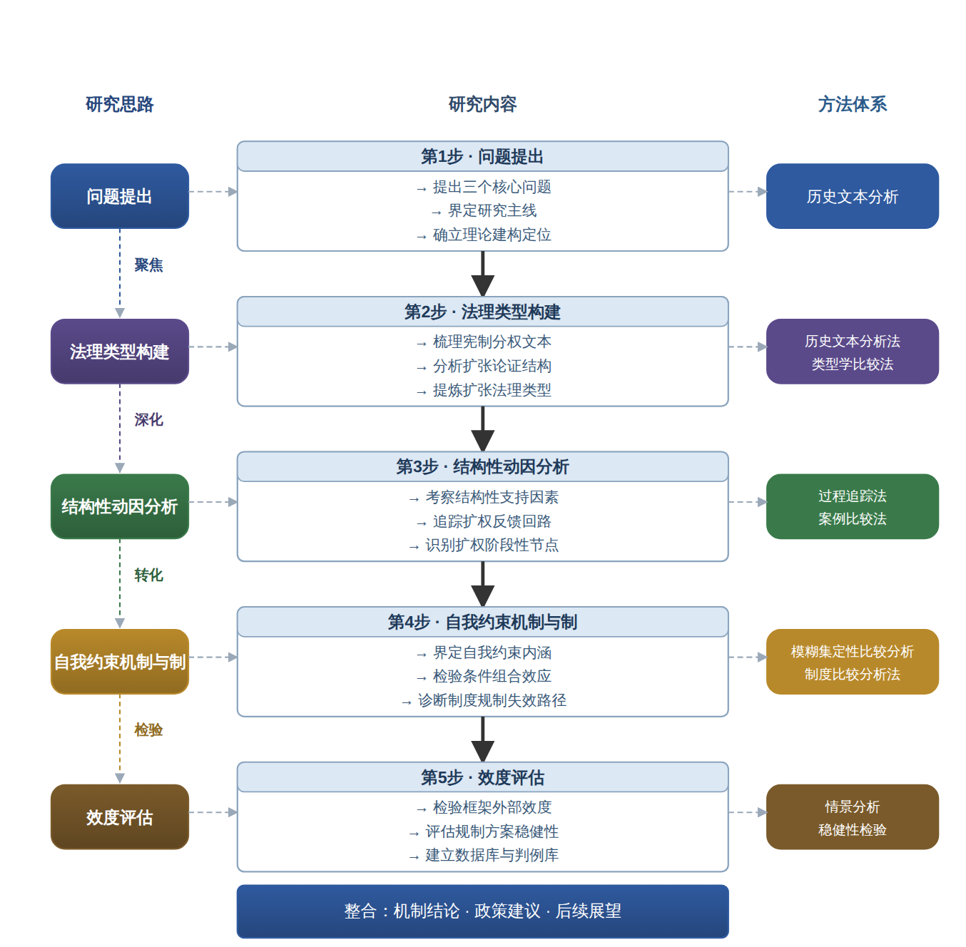

（三）整体框架
1. 总统战争权扩张的法理逻辑是什么。研究内容：梳理美国宪法宣战权条款、国会授权使用武力立法与总统作为总司令的行政实践，从战争理由与帝国理由结构性耦合的历史脉络出发，分析当代总统以反恐、人道主义干预、集体安全为由扩张战争权的论证结构，提炼出与联邦宪制分权结构相匹配的扩张法理类型，比较不同总统任期内战争权边界移动的论证差异。拟采用历史文本分析法与类型学比较法，数据来源包括宪法文本、国会授权决议、总统行政命令、白宫法律顾问意见书及最高法院相关判例。
2. 总统战争权扩张为何呈现持续加速的结构性动因是什么。研究内容：从资本形态演变与国际法观念变迁切入，考察军工复合体利益、安全风险定价机制与紧急状态观念如何为行政扩权提供结构性支持，分析行政扩权如何在改变国家安全资源配置与风险定价的同时反向固化扩权路径，识别扩权自我强化的反馈回路与阶段性节点。拟采用过程追踪法与案例比较法，选取朝鲜战争、越南战争、反恐战争三个扩权高峰期做纵向比较，数据包括国防预算序列、军工企业关联数据与国家安全文件档案。
3. 总统自我约束在何种条件下发生与失灵是什么。研究内容：界定自我约束的操作性内涵，包括总统主动寻求国会授权、设定用兵时限与范围、终止军事行动等行为，考察军事行动规模、伤亡敏感度、国会反对强度、选举周期、盟友压力与司法介入风险等条件的组合如何触发或抑制自我约束，识别约束失灵的临界条件与典型情境。拟采用模糊集定性比较分析法处理条件组合问题，辅以多案例过程追踪，样本覆盖1945年以来三十余次未经国会宣战的军事行动。
4. 文本规范之外的制度规制如何从应然走向执行有效是什么。研究内容：将制衡强度与章程执行有效性的四维分析框架移植到战争权场景，从执行组织的专业性与协作性、执行程序的规范性与连贯性、监督体系的完善性与规约性三个维度，诊断国会拨款限制、瓦博顿决议、战争权力决议与司法审查在执行环节失效的具体表现与原因，比较食品药品监管领域制衡机制有效运转的条件差异，提炼战争权领域规制强化的可移植路径。拟采用制度比较分析法与访谈法，访谈对象包括国会研究服务局报告涉及的政策参与者与相关领域学者，资料包括国会听证记录与法院判决书。
5. 研究结论的适用边界与后续研究保障如何评估。研究内容：对前三步形成的法理类型、条件组合与规制路径进行外部效度检验，考察该框架对总统以新兴网络行动、无人机打击等灰色地带手段行使战争权情形的解释力，评估规制方案在不同政党格局与危机情境下的稳健性，识别本课题无法覆盖的变量与后续研究方向。拟采用情景分析与稳健性检验相结合的方法，以新增案例回溯检验解释框架的预测准确率为衡量指标，同时建立完整的军事行动数据库与判例库供后续研究使用。
（四）研究计划
第1阶段：收集整理宪法文本、国会授权决议、总统行政命令与判例档案，建立军事行动数据库，细化研究计划并构建法理分析与制衡强度测度的总体框架。
第2阶段：开展法理逻辑研究，完成战争权扩张论证结构的历史文本分析与类型学构建，撰写并发表论文《从自由贸易到安全帝国主义：美国总统战争权扩张的法理逻辑》。
第3阶段：开展结构性动因与自我约束条件研究，完成三阶段扩权比较的过程追踪与模糊集定性比较分析，撰写并发表论文《总统为何自我设限：美国总统战争权自我约束的条件组合研究》。
第4阶段：开展制度规制研究，完成制衡强度移植操作化与执行有效性诊断，完成对国会与学界政策参与者的访谈，撰写并发表论文《从文本到执行：美国总统战争权制度规制的失效与修复》。
第5阶段：开展外部效度检验与情景分析，对灰色地带用兵等新兴情形进行回溯检验，汇总各子问题研究结论并交叉校验。
第6阶段：撰写研究报告《美国总统战争权扩张的自我约束路径与制度规制研究》，完善数据库与判例库并公开，申请结项。
（五）可行性分析
本课题按照是什么、为什么、怎么办、如何评估的逻辑递进展开：先以宪法文本、授权决议、行政命令与判例档案厘清战争权扩张的论证结构与类型，继而通过三阶段扩权比较与过程追踪、模糊集定性比较分析识别结构性动因与自我约束的条件组合，再以制衡强度测度和执行有效性诊断回答制度规制问题，最后以灰色地带用兵等新兴情形作回溯检验并交叉校验外部效度。法理分析、定性比较与访谈等均为军事学与政治学成熟方法，所需数据来源于公开的国会记录、联邦判例汇编与总统文件集，军事行动数据库可在既有公开档案基础上编码建成，方法与数据来源均现实可得。
课题组主要成员均接受过政治学、军事学与法学交叉学科的系统训练，熟悉美国宪制、总统战争权与文官控制军队议题的理论脉络，长期围绕战争权、行政扩权与权力制衡三个核心概念进行文献梳理，已积累宪法原文、国会授权决议、最高法院判例与权威研究文献的中英文资料，并初步建成判例与行政命令的电子文档库，能够支撑法理文本解读与类型学构建，也为定性比较分析所需案例材料储备奠定基础，具备将一般性学科训练转化为本课题具体研究问题所需的分析能力。
研究周期内各阶段划分与时间安排相互衔接：前期集中完成资料收集与数据库建设，中期依次推进法理逻辑、约束条件与制度规制三块核心研究并分阶段产出论文，后期开展检验与结项报告撰写，任务颗粒度与进度要求匹配合理。国会记录、判例数据库与学术数据库渠道畅通，远程访谈与线上研讨可保障对国会与学界政策参与者的调研；依托单位提供办公场地、数据库访问与经费支持，写作与数据整理条件均已具备，可确保课题按计划完成。
四、[创新之处]（此处有意多写了几个创新之处供您选择）
1. 在理论解释上，首次将战争理由与帝国理由结构性耦合的分析框架引入美国总统战争权扩张这一特定宪制情境，弥补既有战争权法理研究偏重十九世纪欧洲宏观嬗变而对当代单一国家阐释不足的缺陷，为总统扩权的正当性逻辑提供与其宪制结构相匹配的理论解释。
2. 在研究对象上，聚焦总统战争权扩张中的自我约束路径这一内生机制，界定总统主动寻求国会授权、设定用兵时限与范围、终止军事行动等行为的操作性内涵，直接回答总统为何在扩权的同时会自我约束这一既有行政扩权研究未曾处理的关键问题。
3. 在研究场景上，将权力制衡与制度化约束的实证范式从公司治理、食品药品监管、高等教育等领域移植到国家安全与战争权场景，考察这一行政扩权最剧烈、制衡机制最易失效领域中制衡发生作用的条件与失灵的机理，填补场景错位留下的空白。
4. 在机制与框架上，把制衡强度与章程执行有效性的四维分析框架操作化到战争权领域，从执行组织的专业性与协作性、执行程序的规范性等维度解释文本规范之外的制度规制如何从应然走向执行有效，回应制度化制衡实效取决于执行环节的共识但缺乏系统阐释的不足。
5. 在因果识别上，以军工复合体利益、安全风险定价机制与紧急状态观念为中介变量，考察资本形态演变与国际法观念变迁如何共同构成总统战争权持续加速的结构性动因，将既有研究对扩权经济后果的评估推进到扩权生成机制的因果解释。
6. 在应用场景上，对法理类型、条件组合与规制路径进行外部效度检验，考察该框架对总统以网络行动、无人机打击等灰色手段用兵的适用性，明确研究结论的适用边界，为判断新型军事行动中战争权约束机制的走向提供分析工具。
五、[预期成果]
本课题最终成果为研究报告《美国总统战争权扩张的自我约束路径与制度规制研究》，系统阐述战争权扩张的动因机理、自我约束路径与制度规制方案。阶段性成果为拟发表论文三篇，分别对应总统战争权扩张的历史演进与动因分析、自我约束机制的运行逻辑与限度、国会与司法制衡制度重构三个子问题方向；另形成政策建议稿一至两份，为我方涉美战略研判与涉外法治建设提供参考。
六、[参考文献]
[1] 王博. 十九世纪欧洲战争权的法理基础及其嬗变:从自由贸易到自由帝国主义[J]. 法律科学（西北政法大学学报）, 2025, 43(3):18-31.
[2] 王昌荣, 苟露峰. 国企混改、管理层权力制衡可以促进国有企业绿色技术创新吗?[J]. 东岳论丛, 2025, 46(4):121-133.
[3] 王博. 以商业消灭战争的法理迷思——启蒙思想中的战争权与商业神话[J]. 比较法研究, 2024, 147-162.
[4] 李护君, 石连海. 权利契约与权力制衡:美国私立研究型大学章程执行有效性分析[J]. 国家教育行政学院学报, 2023, 311(11):86-95.
[5] 刘文华, 谢婷, 肖伟. 撤县设市、行政扩权与工业用地价格[J]. 经济科学, 2022, 39-55.
[6] 戴雨晴, 李心合. 管理层权力制衡强度、债务约束与企业创新投资[J]. 科技进步与对策, 2021, 38(21):73-82.
[7] 戴雨晴, 李心合. 管理层权力制衡强度与资本结构调整速度——基于债务约束效应视角[J]. 经济管理, 2021, 43(4):173-190.
[8] 隋敏, 赵耀. 高管权力制衡与投资效率——基于我国A股上市公司的实证检验[J]. 山东社会科学, 2021, 137-143.
[9] Tilman Steinert. Shifting the pendulum – but with checks and balances[J]. World Psychiatry, 2024, 23(3):388-389.
[10] Holly Fernandez Lynch, Peter Lurie, I. Glenn Cohen. Checks and Balances on FDA’s Authority[J]. JAMA, 2024, 332(9).
[11] Ann W. Silk, Diwakar Davar. Tumor-Associated Macrophages in Merkel Cell Carcinoma: Old Balances, New Checks[J]. Clinical Cancer Research, 2024, 30(6):1076-1078.
[12] Jialin Li. Institutional checks and balances, financial costs, and geopolitical risks[J]. Economic Analysis and Policy, 2026, 92:630-640.
[13] Matthew Flynn, Augustine Tarkom. How do financial markets price political uncertainty? Evidence from the 2024 United States presidential election[J]. Finance Research Letters, 2025, 75.

